Логопедическое пособие своими руками «Волшебный песок».

Автор: учитель-логопед Бабичева Ксения Владимировна, город Томск, МБДОУ №116

Логопедическое пособие «Волшебный песок».

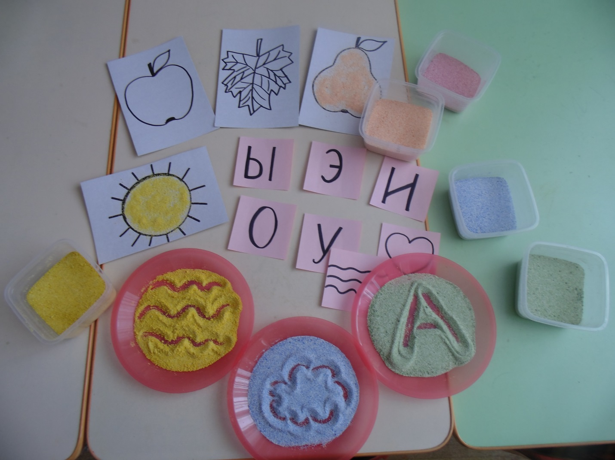

Цель: развивать сенсорные способности, мелкую моторику пальцев рук, графомоторные навыки, зрительно-пространственный гнозис; формировать навыки чтения и письма, основы начала грамоты.

Варианты использования:

1. Рисование пальцами на тарелке, подносе или блюде, в котором насыпан «Цветной песок» (окрашенная манка). Дети рисуют по замыслу или по предложенной педагогом карточке. Можно рисовать буквы, обозначающие гласные и согласные звуки, сливать их в слоги. Тем самым улучшается процесс запоминания букв и формируются первоначальные навыки чтения.
2. В процессе рисования отрабатываются основные пространственные представления: верх, низ, справа, слева.
3. Ребенку предлагается картонная карточка, на которой нарисован контурный рисунок (солнышко, груша и т.д.), его задача пальчиками засыпать изображение, не выходя за контур.